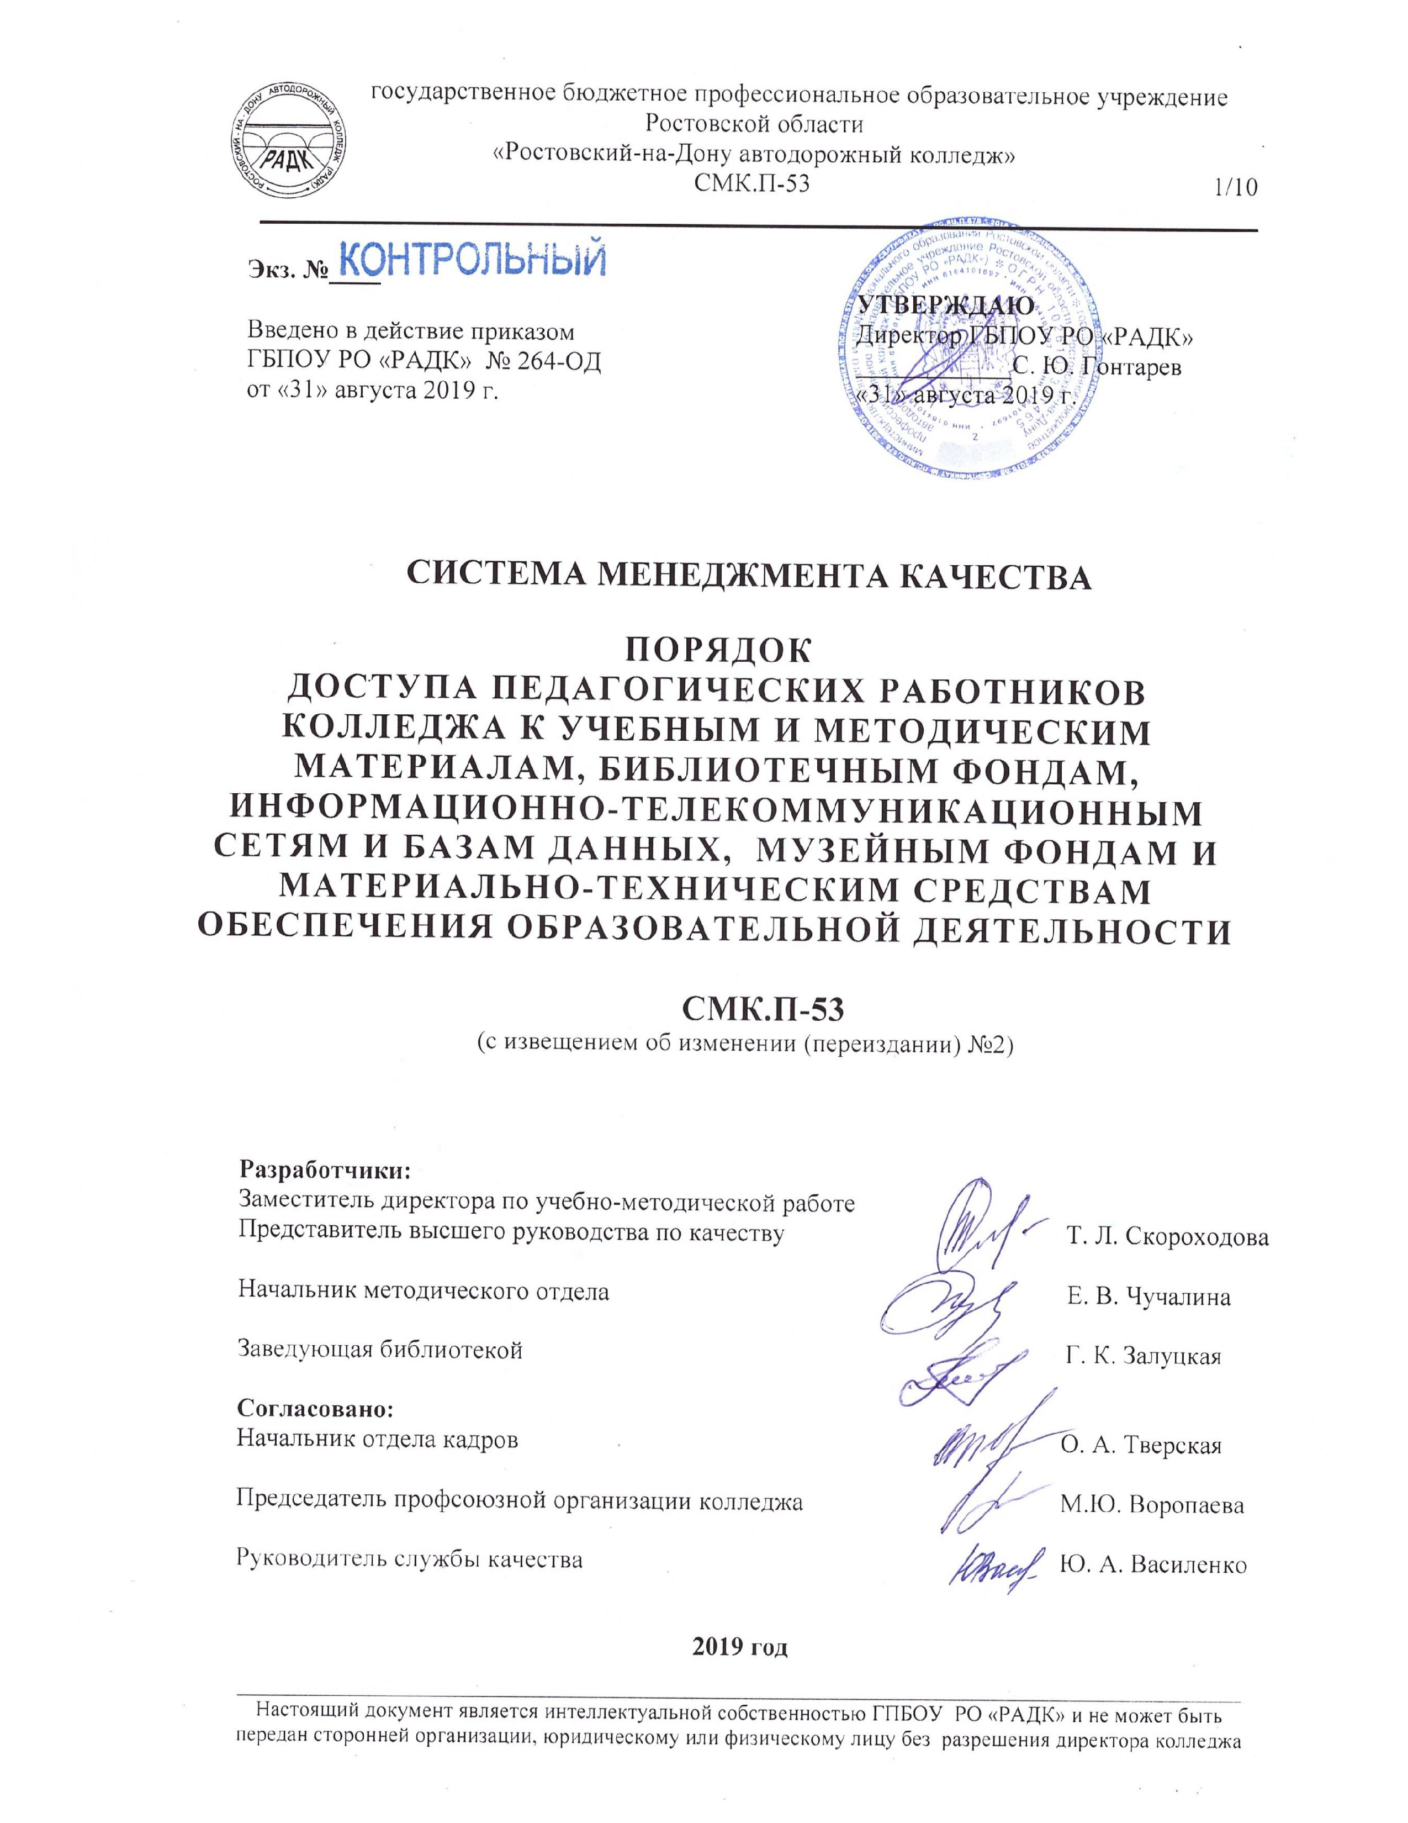
Экз. №____
 |  | УТВЕРЖДАЮ
Введено в действие приказом |  | Директор ГБПОУ РО «РАДК»
ГБПОУ РО «РАДК» № 264-ОД |  | ____________С. Ю. Гонтарев
от «31» августа 2019 г. |  | «31» августа 2019 г.

СИСТЕМА МЕНЕДЖМЕНТА КАЧЕСТВА

ПОРЯДОК
ДОСТУПА ПЕДАГОГИЧЕСКИХ РАБОТНИКОВ КОЛЛЕДЖА К УЧЕБНЫМ И МЕТОДИЧЕСКИМ МАТЕРИАЛАМ, БИБЛИОТЕЧНЫМ ФОНДАМ, ИНФОРМАЦИОННО-ТЕЛЕКОММУНИКАЦИОННЫМ СЕТЯМ И БАЗАМ ДАННЫХ, МУЗЕЙНЫМ ФОНДАМ И МАТЕРИАЛЬНО-ТЕХНИЧЕСКИМ СРЕДСТВАМ ОБЕСПЕЧЕНИЯ ОБРАЗОВАТЕЛЬНОЙ ДЕЯТЕЛЬНОСТИ

СМК.П-53
(с извещением об изменении (переиздании) №2)

Разработчики:
Заместитель директора по учебно-методической работе
Представитель высшего руководства по качеству | Т. Л. Скороходова
Начальник методического отдела | Е. В. Чучалина
Заведующая библиотекой Г. К. Залуцкая

Согласовано:
Начальник отдела кадров | О. А. Тверская
Председатель профсоюзной организации колледжа | М.Ю. Воропаева
Руководитель службы качества | Ю. А. Василенко

2019 год
СОДЕРЖАНИЕ

1. ОБЛАСТЬ ПРИМЕНЕНИЯ 3
2. НОРМАТИВНЫЕ ССЫЛКИ 3
3. ТЕРМИНЫ, ОПРЕДЕЛЕНИЯ, ОБОЗНАЧЕНИЯ И СОКРАЩЕНИЯ 4
4. ПОРЯДОК ДОСТУПА ПЕДАГОГИЧЕСКИХ РАБОТНИКОВ КОЛЛЕДЖА К УЧЕБНЫМ И МЕТОДИЧЕСКИМ МАТЕРИАЛАМ 4
5. ПОРЯДОК ПОЛЬЗОВАНИЯ БИБЛИОТЕЧНЫМ ФОНДОМ 5
6. ПОРЯДОК ДОСТУПА ПЕДАГОГИЧЕСКИХ РАБОТНИКОВ К ИНФОРМАЦИОННО-ТЕЛЕКОММУНИКАЦИОННЫМ СЕТЯМ И БАЗАМ ДАННЫХ 7
7. Порядок доступа педагогических работников к музейным фондам 8
ЛИСТ РЕГИСТРАЦИИ ИЗМЕНЕНИЙ 9
ЛИСТ ОЗНАКОМЛЕНИЯ 10

1. ОБЛАСТЬ ПРИМЕНЕНИЯ

  - Настоящий локальный нормативный акт определяет порядок доступа педагогических работников к учебным и методическим материалам, библиотечным фондам, информационно-телекоммуникационным сетям и базам данных, музейным фондам и материально-техническим средствам обеспечения образовательной деятельности (далее – Порядок).
  - Порядок доступа педагогических работников к вышеперечисленным услугам осуществляется в целях качественного осуществления ими образовательной деятельности.
1.3 Документ разработан в соответствии с:
– Федеральным законом Российской Федерации от 29 декабря 2012 г. № 273-ФЗ «Об образовании в Российской Федерации»;
– Федеральным законом Российской Федерации от 26 мая 1996 г. N 54-ФЗ «О Музейном фонде Российской Федерации и музеях в Российской Федерации»;
– Порядком организации и осуществления образовательной деятельности по образовательным программам среднего профессионального образования, утвержденным приказом Минобрнауки России от 14.06.2013 № 464;
– Федеральными государственными образовательными стандартами среднего профессионального образования по специальностям;
– Правилами размещения на официальном сайте образовательной организации в информационно-телекоммуникационной сети «Интернет» и обновления информации об образовательной организации, утвержденными Постановлением Правительства Российской Федерации от 10 июля 2013 г. № 582;
– Уставом колледжа
по форме, регламентированной документированной процедурой системы менеджмента качества «Управление документацией» ДП-01.
1.4 Положение рассматривается Советом колледжа и утверждается директором колледжа.
1.5 Настоящий локальный нормативный акт подлежит исполнению всеми педагогическими работниками колледжа.

2. НОРМАТИВНЫЕ ССЫЛКИ

2.1 В настоящем документе использованы ссылки на следующие документы:
– Федеральный закон Российской Федерации от 29 декабря 2012 №273-ФЗ «Об образовании в Российской Федерации»;
– Федеральный закон Российской Федерации от 26 мая 1996 г. №54-ФЗ «О Музейном фонде Российской Федерации и музеях в Российской Федерации»;
– Порядок организации и осуществления образовательной деятельности по образовательным программам среднего профессионального образования, утвержденный приказом Минобрнауки России от 14.06.2013 г. № 464;
– Федеральные государственные образовательные стандарты среднего профессионального образования по специальностям;
– Правила размещения на официальном сайте образовательной организации в информационно-телекоммуникационной сети «Интернет» и обновления информации об образовательной организации, утвержденные Постановлением Правительства Российской Федерации от 10 июля 2013 г. № 582;
– Устав колледжа;
- ДП-01 Система менеджмента качества. Управление документацией;
– СМК.П-89 Положение о музее колледжа;
– СМК.ДП-01 «Система менеджмента качества. Управление документацией»;
– СМК. П-17 Положение о методическом кабинете колледже;
– СМК.П-15 Положение об учебном кабинете (лаборатории) колледжа.

3. ТЕРМИНЫ, ОПРЕДЕЛЕНИЯ, ОБОЗНАЧЕНИЯ И СОКРАЩЕНИЯ

3.1 Термины и определения.
В тексте настоящего Порядка используются общепринятые термины согласно Федеральному закону от 29.12.2012 №273-ФЗ «Об образовании в Российской Федерации» (в действующей редакции); Словарю-справочнику современного российского профессионального образования, Краткому словарю руководителя образовательного учреждения, ФГОС – Глоссарий [электронный текст]:
– учебно-методическая разработка – это пособие, раскрывающее формы, средства, методы обучения, элементы современных педагогических технологий или сами технологии обучения и воспитания применительно к конкретной теме учебного занятия, теме рабочей программы учебной дисциплины или профессионального модуля, преподаванию учебной дисциплины или профессионального модуля в целом;
– музейный фонд – классифицированная и организованная по различным признакам в музейные фондовые коллекции совокупность музейных предметов, принятых музеем в постоянное пользование;
– педагогический работник – физическое лицо, которое состоит в трудовых, служебных отношениях с организацией, осуществляющей образовательную деятельность, и выполняет обязанности по обучению, воспитанию обучающихся и (или) организации образовательной деятельности.
3.2 Обозначения и сокращения:
ГБПОУ РО «РАДК», колледж, – государственное бюджетное профессиональное образовательное учреждение Ростовской области «Ростовский-на-Дону автодорожный колледж»
МФУ – многофункциональные устройства;
УМР – учебно-методическая работа
ЛВС – локальная вычислительная сеть
СМК – система менеджмента качества;
ТСО – технические средства обучения;
ЭБС – электронные библиотечные системы.

4. ПОРЯДОК ДОСТУПА ПЕДАГОГИЧЕСКИХ РАБОТНИКОВ КОЛЛЕДЖА К УЧЕБНЫМ И МЕТОДИЧЕСКИМ МАТЕРИАЛАМ

4.1 Педагогические работники колледжа имеют право доступа и безвозмездного использования учебных и методических материалов (учебников, учебных пособий, методических разработок, документов учебно-методических комплексов по дисциплинам и профессиональным модулям, методических рекомендаций и иных материалов), в том числе учебных и методических разработок, авторами которых являются работники колледжа.
4.2 Доступ педагогических работников к учебным и методическим материалам (разработкам) обеспечивается в целях получения ими информации, необходимой для качественного осуществления педагогической, научной, методической или иных видов деятельности, установленных соответствующими должностными инструкциями.
4.3 Учебные и методические материалы размещаются:
– в методическом кабинете колледжа;
– в учебных кабинетах (лабораториях) колледжа;
– на административно-методическом портале колледжа;
– на образовательном портале колледжа;
– на официальном сайте колледжа в сети Интернет.
4.4 Руководители и работники подразделений, в которых обеспечивается хранение учебных и методических материалов, обязаны по обращению педагогического работника выдавать запрашиваемые материалы (или их копию) и/или оказать содействие педагогическому работнику в поиске испрашиваемого материала.
4.5 Учебные и методические материалы, размещаемые на административно-методическом и образовательном портале колледжа, официальном сайте колледжа в сети Интернет, находятся в открытом доступе для всех педагогических работников колледжа.
4.6 Порядок выдачи педагогическим работникам по их запросам в пользование учебных и методических материалов, составляющих оснащение методического кабинета, учебных кабинетов (лабораторий) колледжа предусматривает следующее:
4.6.1 Выдача педагогическим работникам во временное пользование учебных и методических материалов, входящих в оснащение методического или учебных кабинетов лабораторий), осуществляется работником, на которого возложено заведование методическим или учебным кабинетом (лабораторией).
4.6.2 Выдача педагогическим работникам учебных и методических материалов (разработок) в электронном виде в постоянное пользование с целью их практического применения в образовательном процессе или дальнейшего усовершенствования осуществляется с использованием их личных накопителей информации (CD-диски, флеш-накопители, карты памяти и др.) при условии предварительной проверки на отсутствие вредоносных компьютерных программ.
4.6.3 При получении учебных и методических материалов на электронных / магнитных носителях, подлежащих возврату, педагогическим работникам не разрешается стирать или менять содержащуюся на них информацию.

5. ПОРЯДОК ПОЛЬЗОВАНИЯ БИБЛИОТЕЧНЫМ ФОНДОМ

5.1 При пользовании фондами библиотеки педагогические работники колледжа (далее – пользователи) имеют право:
    - бесплатно пользоваться библиотечно-информационными услугами, предоставляемыми библиотекой;
    - получать книги и другие источники информации на абонементе и в читальном зале библиотеки;
    - получать из фонда библиотеки для временного пользования в читальном зале любые издания, неопубликованные документы или их копии, а также электронные издания;
    - получать полную информацию о составе фонда библиотеки через систему каталогов и картотек и другие формы библиотечного информирования;
    - получать консультативную помощь в поиске источников информации.
5.2 Пользователь обязан бережно относится к книгам и другим видам изданий, полученным из фондов библиотеки, возвращать их в установленные сроки; не выносить их из помещения библиотеки, если они не зарегистрированы в читательских формулярах или других учетных документах; не делать в них пометки, подчеркивания; не вырывать и не загибать страницы; не вынимать карточки из каталогов и картотек.
5.3 При получении литературы и других видов изданий пользователи должны тщательно просмотреть каждое издание и в случае обнаружения каких-либо дефектов сообщить об этом библиотекарю, который сделает соответствующие пометки. В противном случае ответственность за порчу несет пользователь, пользовавшийся изданием последним.
5.4 В конце учебного года, пользователи обязаны сдать числящиеся за ними библиотечные издания. Пользователи, не рассчитавшиеся с библиотекой, в следующем учебном году не обслуживаются ни одним подразделением библиотеки колледжа.
5.5 Пользователи обязаны соблюдать правила обращения с полученными изданиями. Нарушившие их несут ответственность в случаях, предусмотренных действующим законодательством.
5.6 Литература для использования на занятиях в группе выдаётся на абонементе и оформляется в регистрационном журнале под расписку преподавателя. Ответственность за литературу, полученную для использования на занятии в группе, несёт преподаватель. Возвращение книг подтверждается росписью библиотекаря в регистрационном журнале.
5.7 Пользователи, ответственные за утрату или повреждение изданий, обязаны заменить их такими же изданиями либо изданиями, признанными заведующей библиотекой равноценными.
5.8 Пользователи должны ознакомиться с правилами пользования библиотечным фондом и подтвердить обязательство об их выполнении своей подписью в соответствующей графе читательского формуляра.
5.9 Педагогические работники имеют право пользоваться библиотечным фондом в читальном зале колледжа.
5.10 Число документов и информационных материалов, выдаваемых в читальном зале, как правило, не ограничивается, за исключением изданий повышенного спроса.
5.11 Энциклопедии, справочные издания, редкие и ценные книга, а также издания, полученные по МБА, выдаются только в читальном зале.
5.12 Правила пользования электронными библиотечными системами
Электронные библиотечные системы является учебно-поисковыми системами, доступ к которой осуществляется как в локальной сети колледжа, так и из любой точки, где есть доступ к сети Интернет.
В ЭБС регистрируются студенты, преподаватели и сотрудники колледжа.
Доступ пользователей к полным текстам ресурсов, подпадающим под действие законодательства об авторских правах, осуществляется только после регистрации пользователя в ЭБС и подтверждения его регистрации администратором ЭБС.
При регистрации:
а) студентам необходимо обязательно заполнить поля:
- Фамилия, Имя, Отчество
- адрес электронной почты (действующий!)
б) преподавателям и сотрудникам необходимо заполнить поля:
- Фамилия, Имя, Отчество;
- место работы (преподаватель, сотрудникам - структурное подразделение)
- адрес электронной почты (действующий!).
После заполнения анкеты регистрации пользователем администратор электронной библиотеки получает запрос на подтверждение регистрации. Подтверждение регистрации осуществляется в течение одного рабочего дня и только для студентов, преподавателей и сотрудников колледжа. Запросы с некорректно заполненными полями анкеты не рассматриваются и удаляются.
Получая доступ к работе с ЭБС, пользователь имеет право:
а) выполнять самостоятельный поиск;
б) осуществлять постраничный просмотр выбранных документов, в соответствии с правами;
в) использовать электронные документы только для цитирования в учебных, преподавательских, исследовательских, полемических, критических и информационных целях и в объеме, оправданном целью цитирования.
Принимая настоящие Правила работы, пользователь несет полную ответственность за нарушение авторских прав.
Пользователь обязуется не предоставлять полученные пароли и логины лицам, не являющимся студентами, преподавателями и сотрудниками колледжа, в случае нарушения данного условия компенсировать правообладателю причиненный ущерб, в т.ч. упущенную выгоду.

6. ПОРЯДОК ДОСТУПА ПЕДАГОГИЧЕСКИХ РАБОТНИКОВ К ИНФОРМАЦИОННО-ТЕЛЕКОММУНИКАЦИОННЫМ СЕТЯМ И БАЗАМ ДАННЫХ

6.1 Доступ педагогических работников к информационно-телекоммуникационной сети Интернет в колледже осуществляется в рабочее время с персональных компьютеров (ноутбуков, планшетных компьютеров и т.п.), подключенных к сети Интернет.
6.2 Доступ педагогических работников к локальной вычислительной сети (ЛВС) колледжа осуществляется в рабочее время с персональных компьютеров (ноутбуков, планшетных компьютеров и т.п.), подключенных к ЛВС колледжа.
6.3 Педагогическим работникам обеспечивается доступ к следующим электронным базам данных:
- административно-методическому порталу колледжа;
- образовательному порталу колледжа;
- информационным справочным системам;
- поисковым системам.
6.4 Доступ к электронным базам данных осуществляется на условиях, указанных в договорах, заключенных колледжем с правообладателем электронных ресурсов (внешние базы данных).
6.5 Информация об образовательных, методических, научных, нормативных и других электронных ресурсах, доступных к пользованию, размещена на официальном сайте колледжа в сети Интернет.
6.6 Для доступа к информационно-телекоммуникационным сетям в колледже педагогическому работнику предоставляются идентификационные данные (логин и пароль/ учётная запись / электронный ключ и др.). Предоставление доступа осуществляется начальником отдела ТСО или системным администратором.
6.7 Запрещается самостоятельно изменять настройки персональных компьютеров и использовать любые программно-аппаратные средства, позволяющие получать доступ к сети Интернет в обход установленных в колледже средств защиты и контент-фильтрации.
6.8 Носители информации (оптические диски, флеш-накопители, карты памяти и т.д.), используемые педагогическими работниками при работе с компьютерной информацией, предварительно должны быть проверены на отсутствие вредоносных компьютерных программ.

7. Порядок доступа педагогических работников

к музейным фондам

7.1 Музейный фонд включает музейные предметы и музейные коллекции, имеющие значение для истории и культуры колледжа и общества в целом, в том числе:
– исторические ценности – музейные предметы и музейные коллекции, связанные с историческими событиями в жизни колледжа, развитием общества и государства, а также относящиеся к жизни и деятельности выдающихся личностей и иные культурные ценности;
- произведения декоративно-прикладного искусства: художественные изделия из стекла, керамики, дерева, металла, ткани и других материалов;
- рукописные и печатные издания: рукописные конспекты лекций, студенческие газеты, печатные книги, альбомы, другие издания, представляющие исторический, художественный, научный и литературные интерес;
- архивные документы на различных носителях: рукописи, зачетные книжки, письма, дневники, фотографии, карты, чертежи, и др.;
- филателистические материалы: конверты, открытки и прочие предметы почтового обращения и знаков почтовой оплаты;
- монеты, ордена, медали, гербовые знаки и символы, значки и т.д.
7.2 Музейный фонд организуется в фондовые коллекции по систематическому, тематическому, мемориальному, персональному признаку.
7.3 Музейный фонд открыт для доступа преподавателей и организованных групп обучающихся под руководством педагогических работников и используется в культурно-образовательных, нравственно-эстетических и научных целях согласно режиму работы музея.
7.4 Режим работы музея определяется заведующим музеем и согласуется с заместителем директора по воспитательной работе.
7.5 Формами использования музейных фондов являются:

ЛИСТ РЕГИСТРАЦИИ ИЗМЕНЕНИЙ

№№  п/п | Количество измененных  листов | Количест-во замененных  листов | Количество новых  листов | Количество аннулирован-  ных листов | Номер  извещения  об изменении | Подпись | Дата  утверждения  извещения об изменении | Дата  введения изменения
1. | 5 | 5 | нет | нет | Извещение об  изменении  (переиздании) №1 |  | 27.10.2015 | 27.10.2015
2. | 36 | 36 | 3 | нет | Извещение об  изменении  (переиздании) №2 |  | 31.08.2019 | 31.08.2019

ЛИСТ ОЗНАКОМЛЕНИЯ
№№ п/п | Наименование должности | Фамилия И.О. | Дата | Подпись

